**Part 2 謝俊彥**

**Chap4: 確定時間.空間.工具**

Main point: 竭盡全力？亦或順其自然？其實最重要的是『訣竅』

* 當你在適當的時候考慮適當的事情,並且動用恰當的工具來捕捉這些具有增值價值的思想時,你就能顯著提升工作效率,增强創造力
* 多關注細枝末節的事情
* SKILLS: 1. 預留時間 ---留下一大塊完整的時間來啟動這一管理計畫,给自己安排一個獨立

的工作區域 （週末或假日）

專門空出兩天時間來處理這個過程,對於你的工作效率和精神健康而言,都將具

有成倍的價值。

2. 確定空間 ---確定一個具體的地點來充當處理事務的中心區域，每一個人都必须

建立一個具體的控制中心，以便處理一切事務。

你必须準備一個專門的工作空間——在家、在工作場所,如果可能的话,甚至在旅

途中。（交通環節中的辦公空間）

3. 準備好工具 ---決心要執行整個工作流程管理計畫，首先應該著手準備一些最基

本的用品和設備。EX:白紙 .便利貼 .釘書機 .文件夾…等

提升個人工作效率的最佳手段之一就是擁有你樂於使用的管理工具。

* 個人資料管理系統是重要的，如果你的歸檔系统無法達到快速、有效、伸手可及,那麼你就會對整個做事的過程產生牴觸情節。

**Chap5: 蒐集階段：填充工作籃**

Main Point : 討論如何將所有的待辦事項、零亂的資料歸攏到一起

* 蒐集一切信息資料的好處：1. 助於認識到自己面對的工作量

2. 讓你清楚“隧道的终點”（目標）在哪

3.把所有吸引注意力的事務歸攏到一起,自然會進入到思想高度

集中的狀態，並具有良好的控制能力。

* 訓練自己發現那些還沒有到位的事情
* 如果某一資料一眼就能斷定是沒有價值的，立刻扔掉他們，不要放進工作籃！
* 大腦中的蒐集活動：清掃大腦 ---找到是什麼事還在時時刻刻侵占你的注意力。而你卻又無 法在工作籃中找到它們呢?（用白紙寫下）

當你能夠輕而易舉地看到這個包含了所有欲完成工作項目的目錄時，工作籃的整理也就差不多完成了。工作篮中的内容并不永远地保留在工作篮中

**Chap6: 處理階段-清空工作籃**

Main point: 工作籃中的內容並不會永遠的保留在工作籃中。清空工作籃，事實上並不意味著落實你所收集到的全部工作和行動。它僅僅是確定每一项工作的内容和實質，並判斷出你下一步的具體措施。

* 如何清空工作籃之流程圖
* 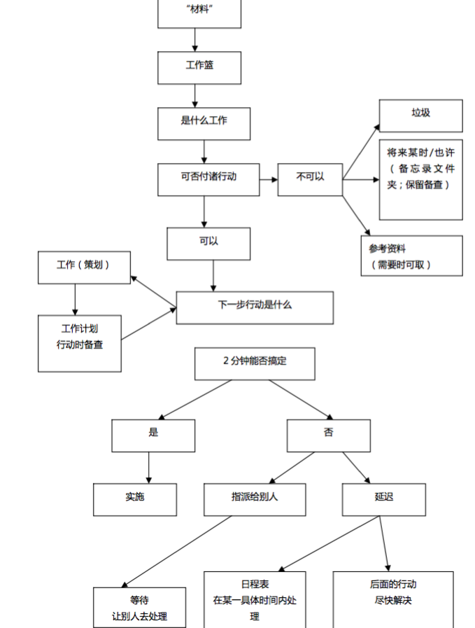
* 清空時的原則：1. 從最上面的一項開始處理（先放進去的先處理-FIFO）

2. 一次只處理一件事（迫使集中注意力）

3. 永遠不要把任何事情再次放回工作籃